内网windows环境新建linux虚拟机流程
王宁 wangning02@snda.com
2011.5.23
- 下载centOS版linux镜像和vmware虚拟机镜像：
CentOS下载地址：\\172.30.10.7\pub\1.2.操作系统及补丁\linux
选择CentOS-5.5-i386-bin-DVD.iso 文件拷贝到本地硬盘
Vmware下载地址：\\172.30.10.7\pub\1.4.应用软件\系统工具\VMware
选择VMware-workstation-e.x.p-84113.exe 文件拷贝到本地硬盘

- 下载虚拟光驱并安装：（如已安装虚拟光驱跳过此步）
虚拟光驱下载地址：\\172.30.10.7\pub\1.4.应用软件\虚拟光驱
然后安装虚拟光驱

- 安装虚拟机VMware
输入序列号DUMA4-DMHFP-D2M4G-4PXZL，选择安装路径，其他选项选择默认。

- 安装centOS版linux
启动vmware虚拟机，选择new → virtual mechine
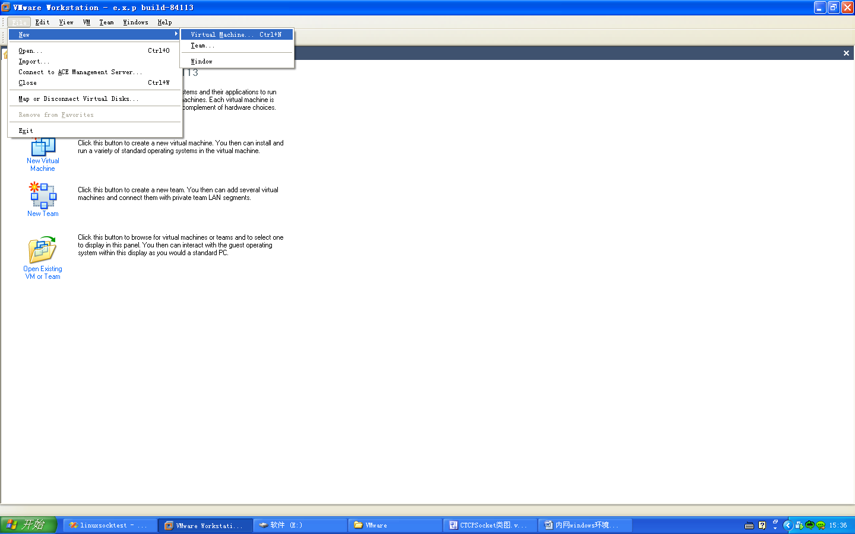

选择custom
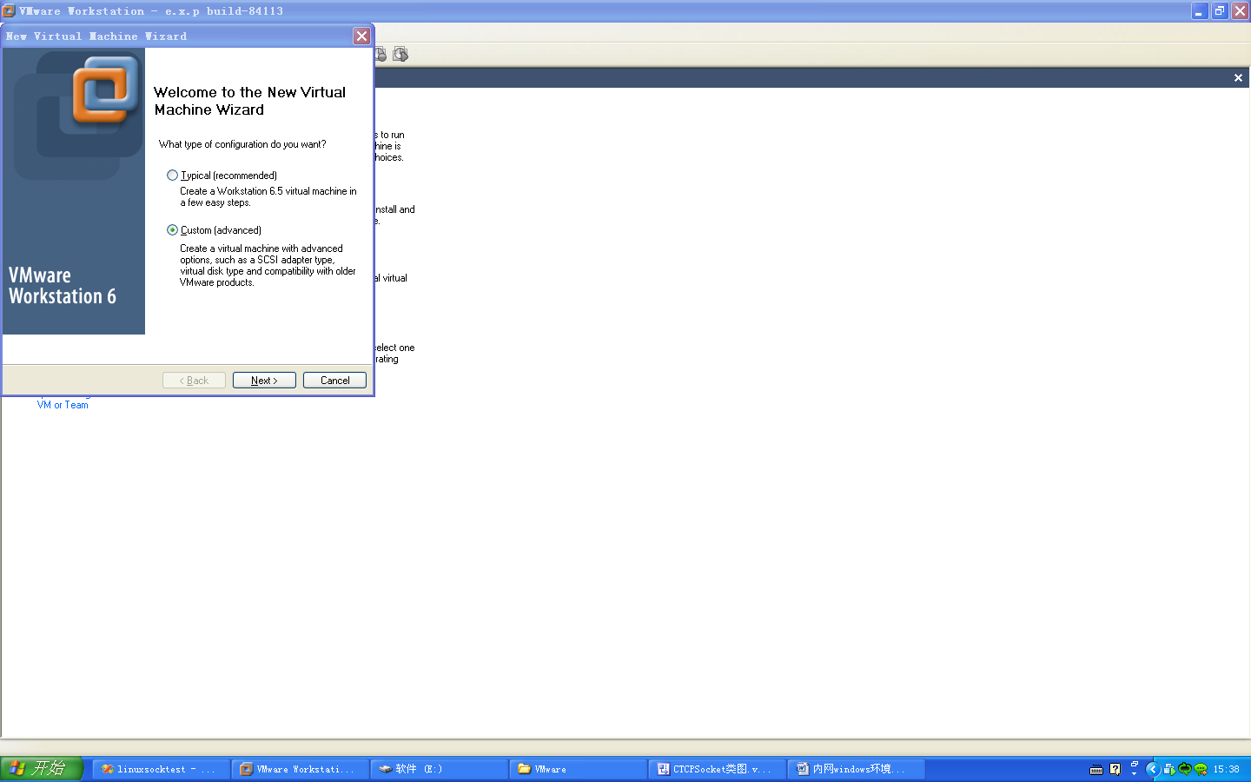

选择installer disc image file，并选择之前下载的centos版linux镜像
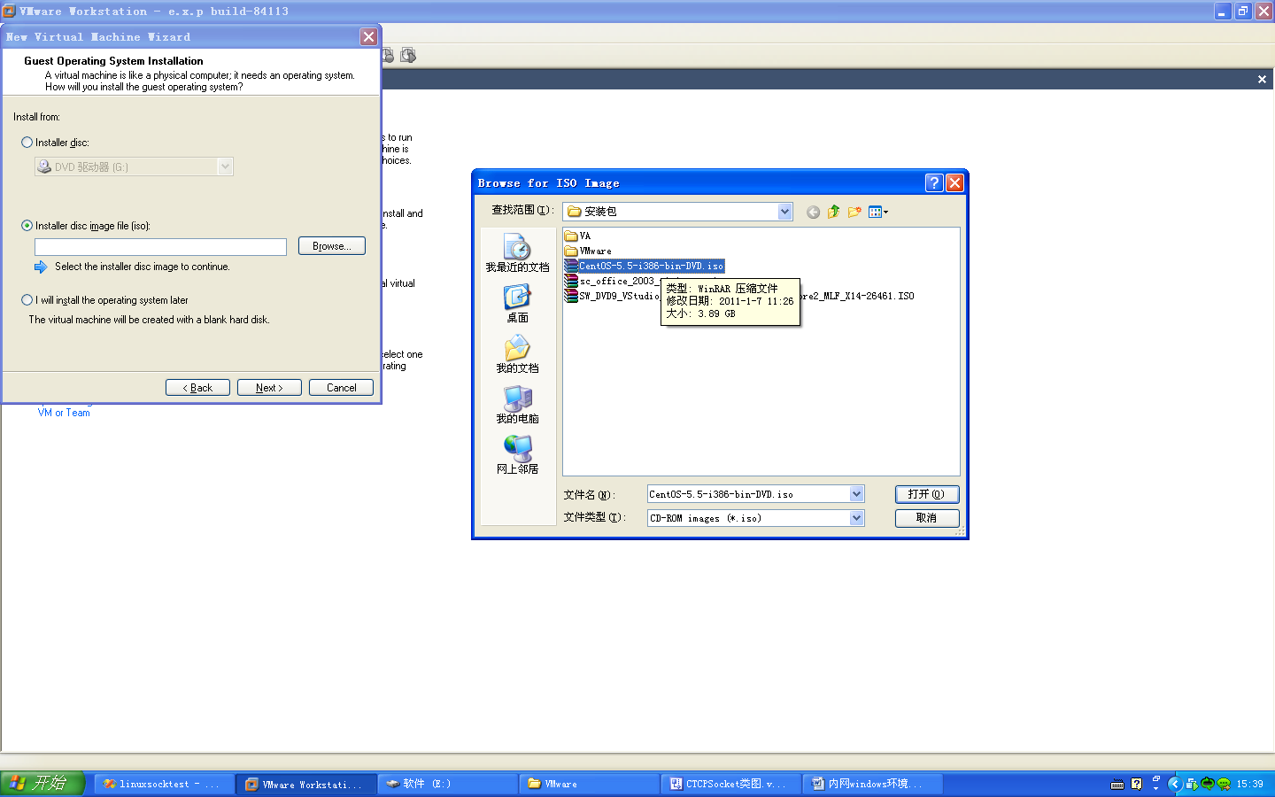

然后如图操作
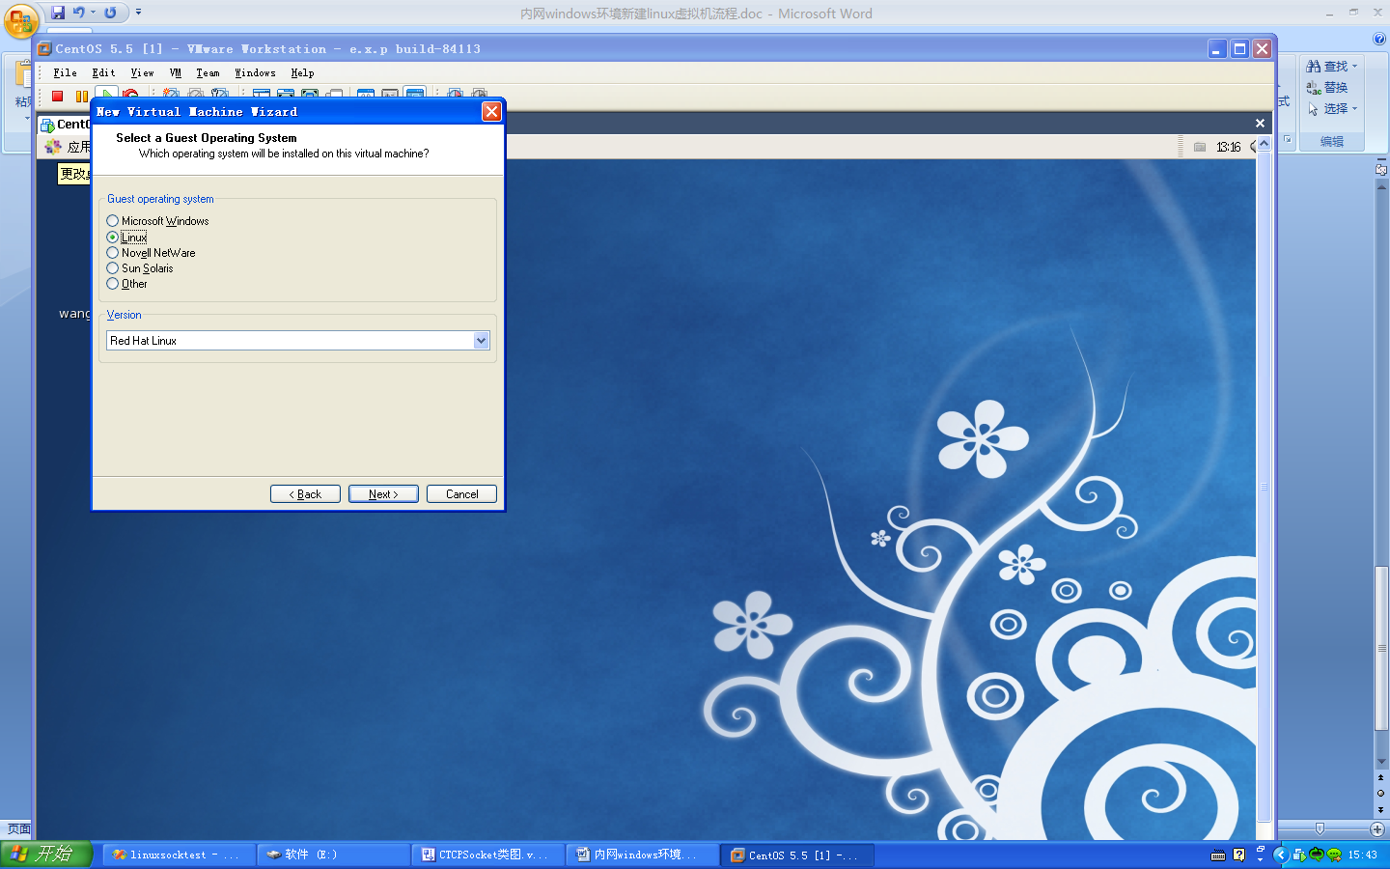

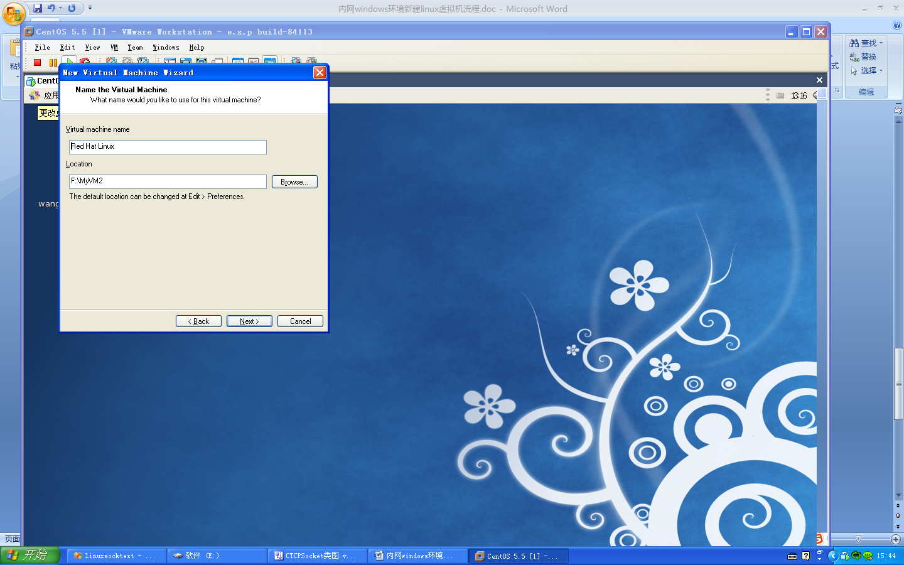

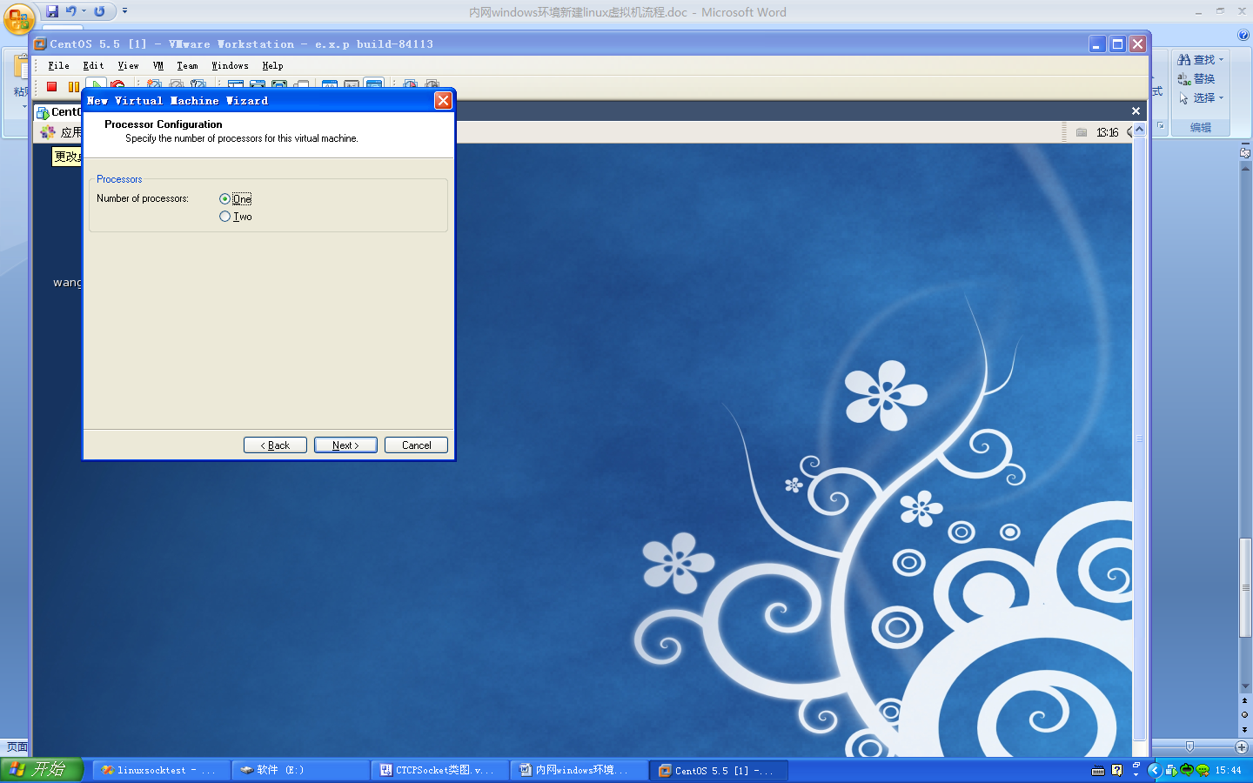

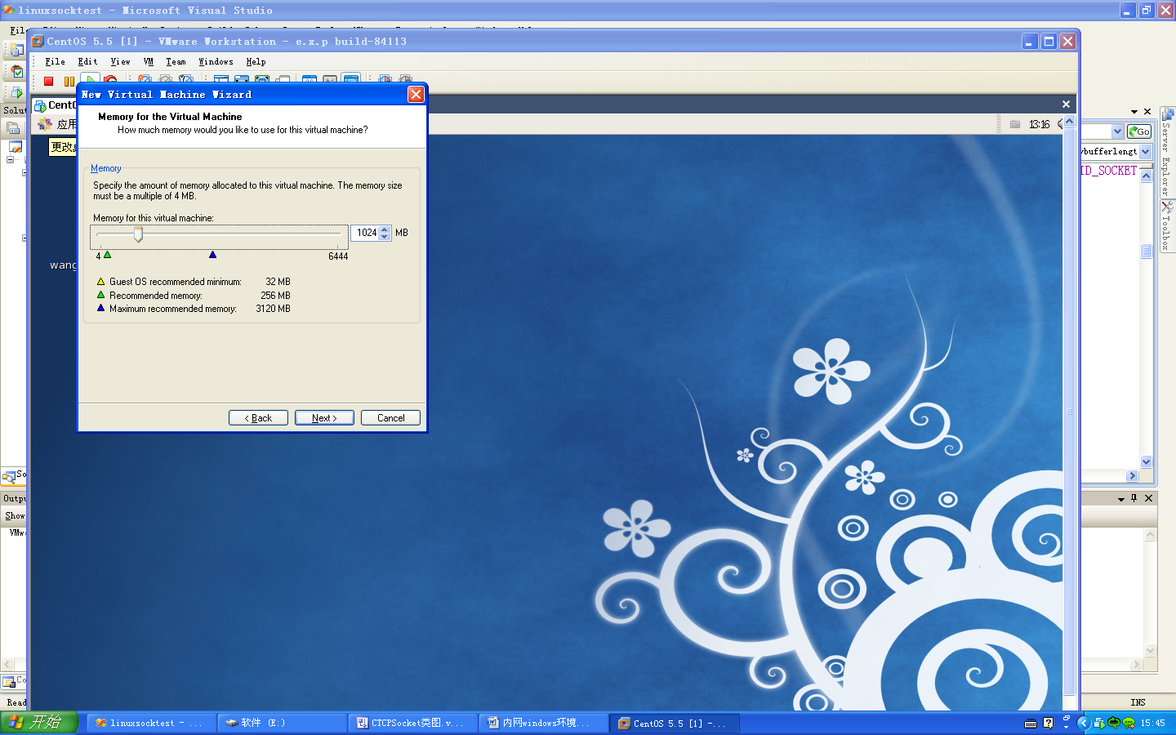

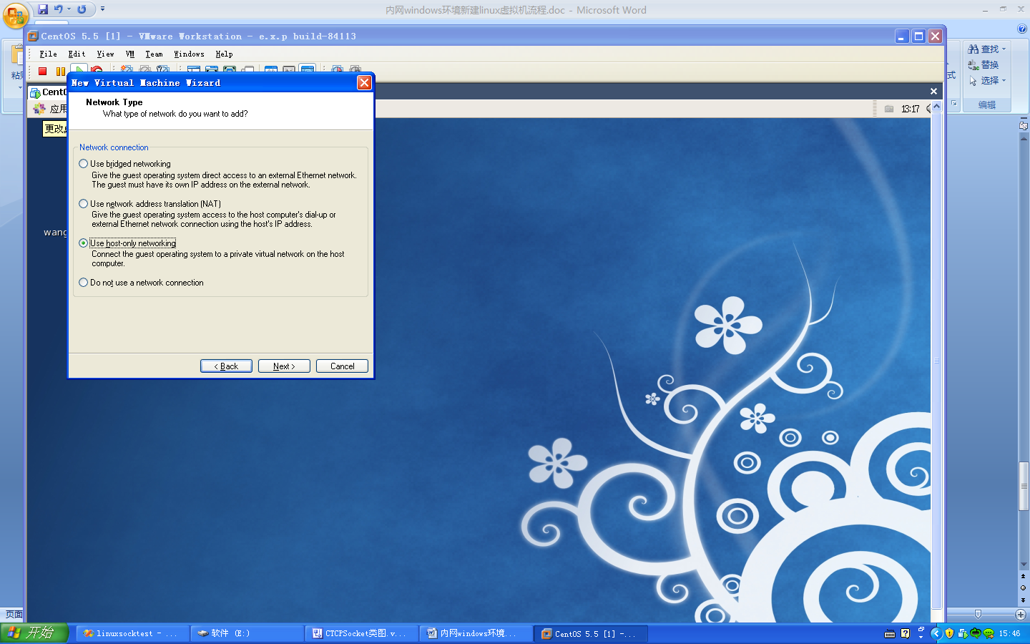

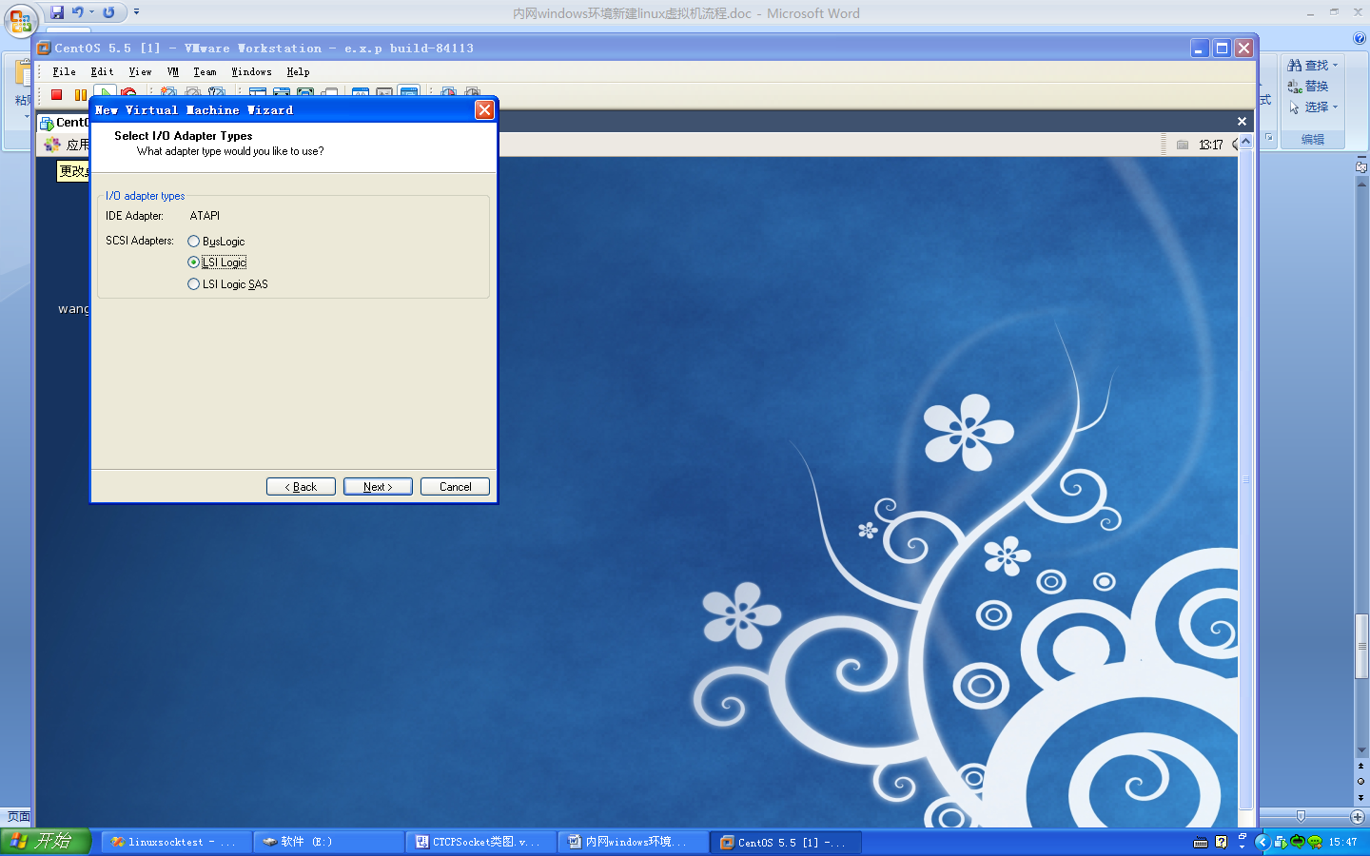

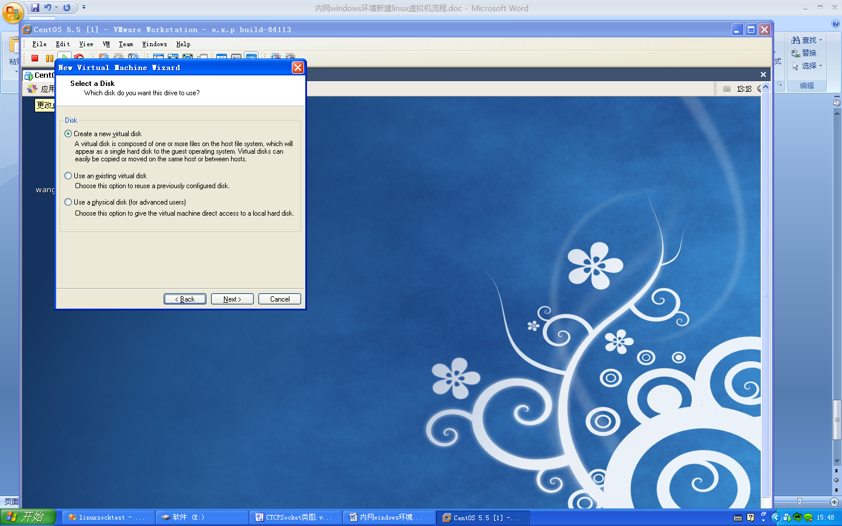

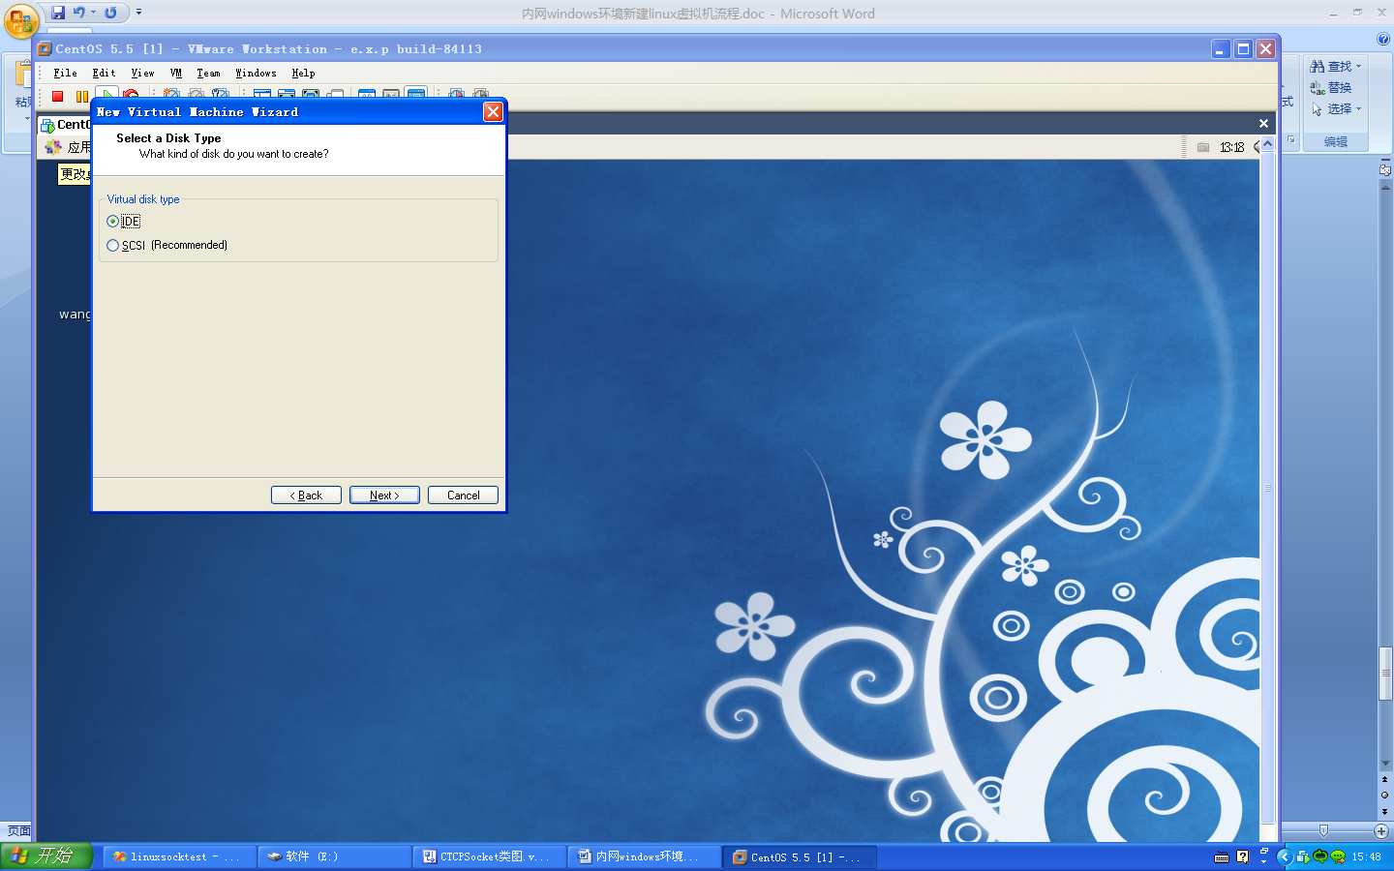

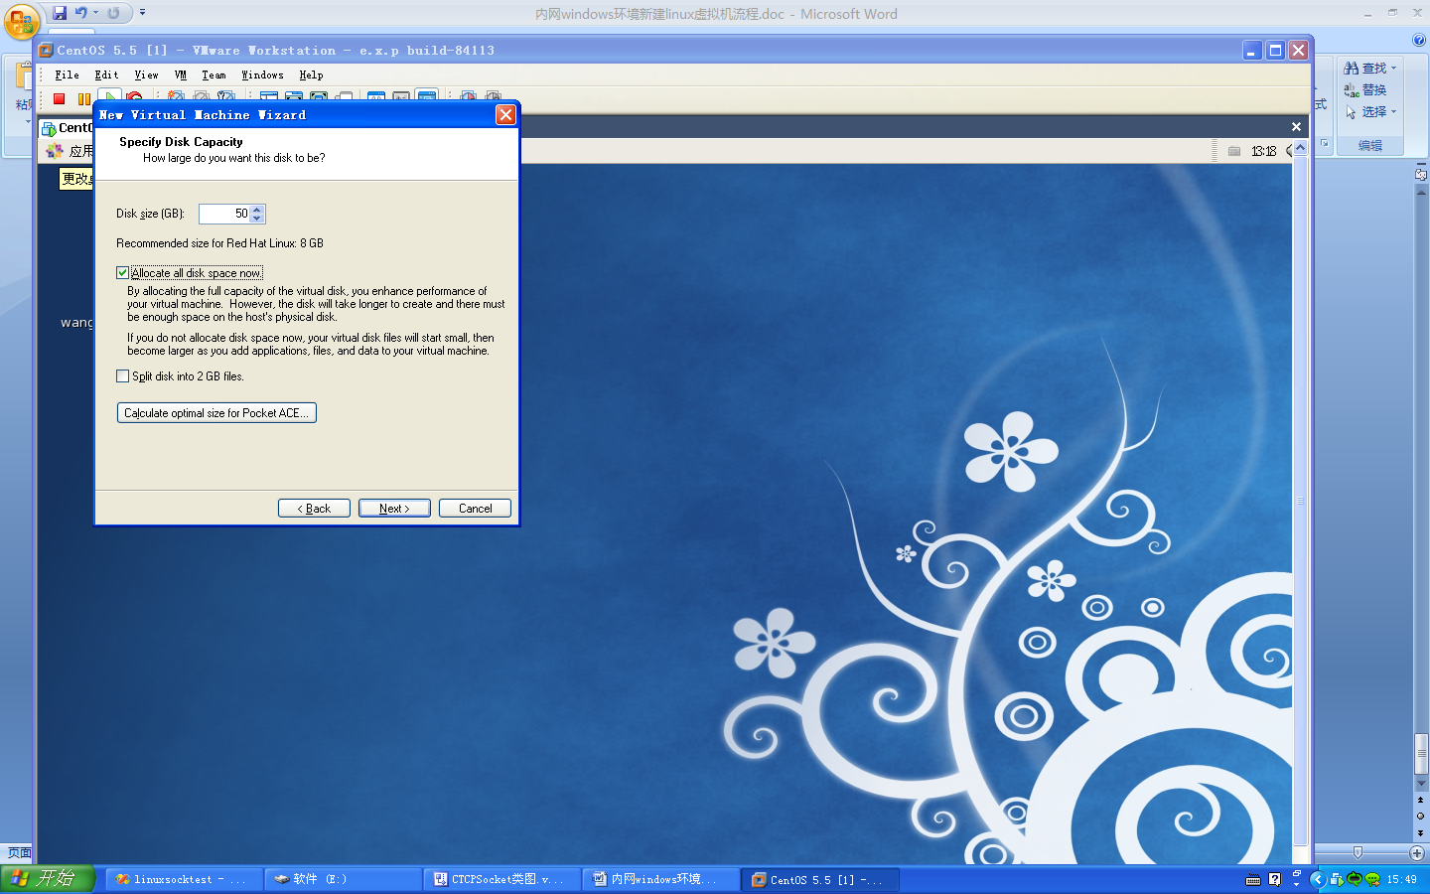

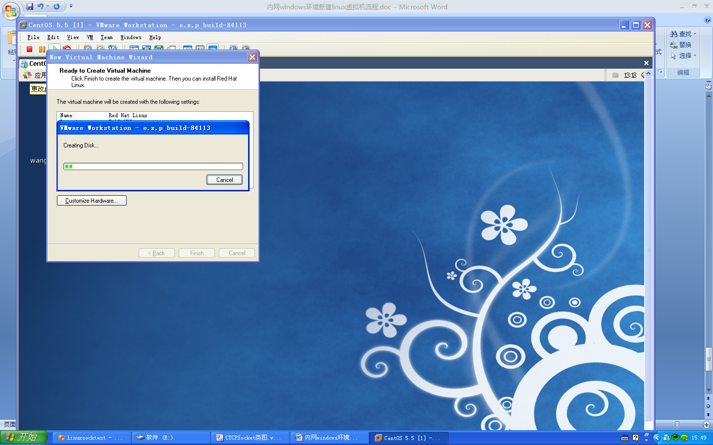

配置结束后，修改windows系统时间到2008年之前
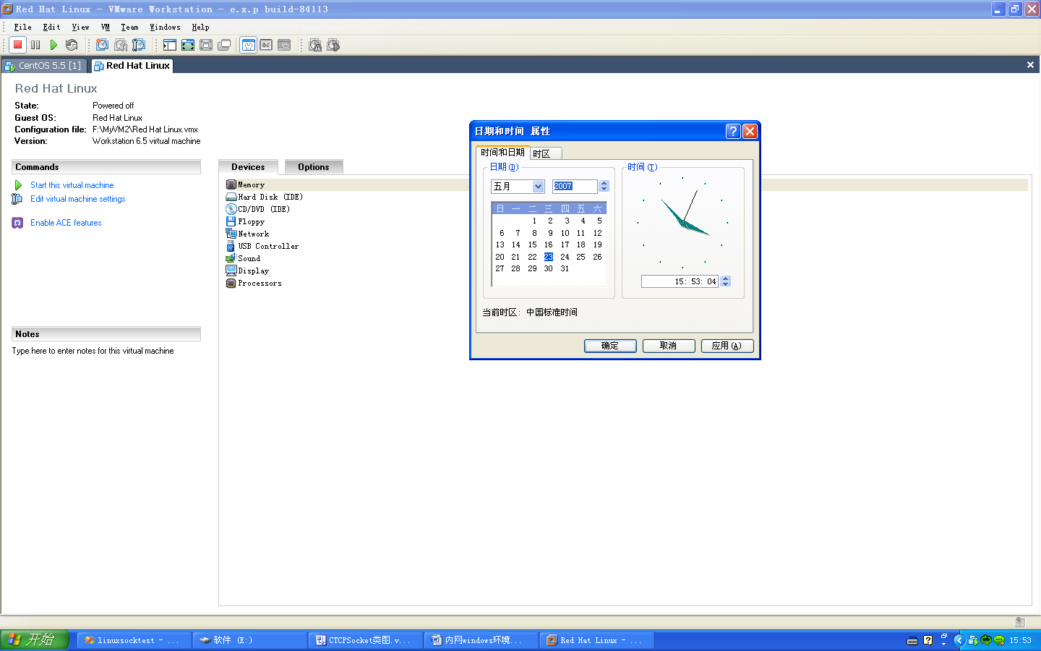

点击start this virtual mechine
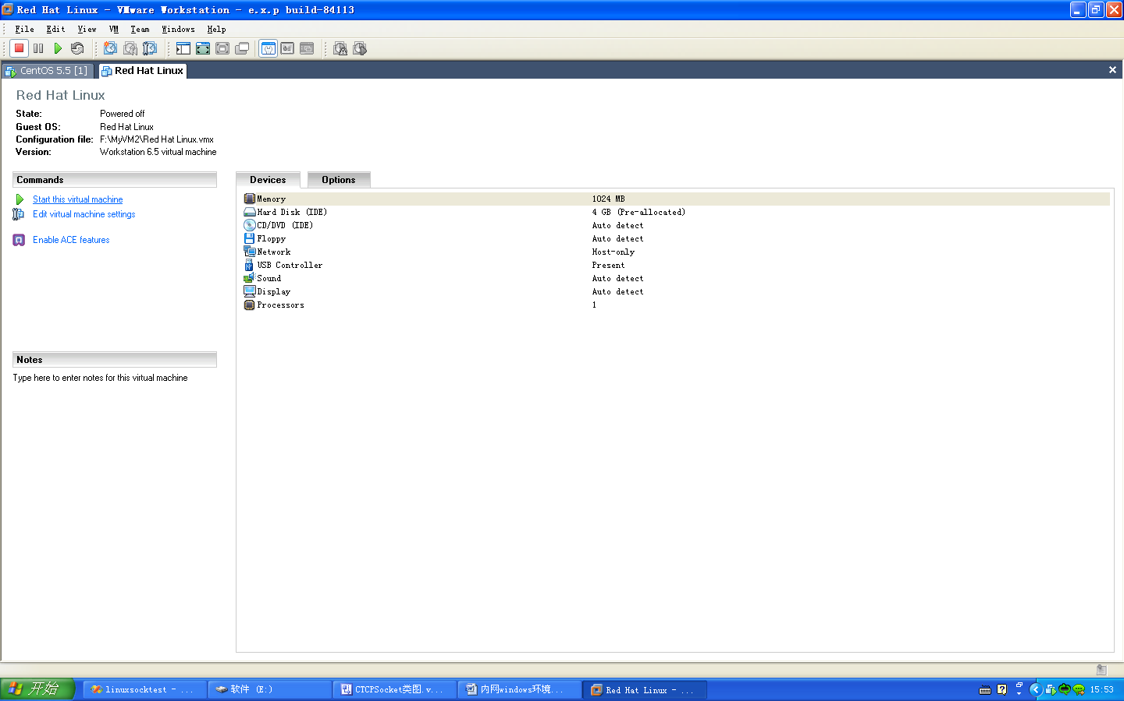

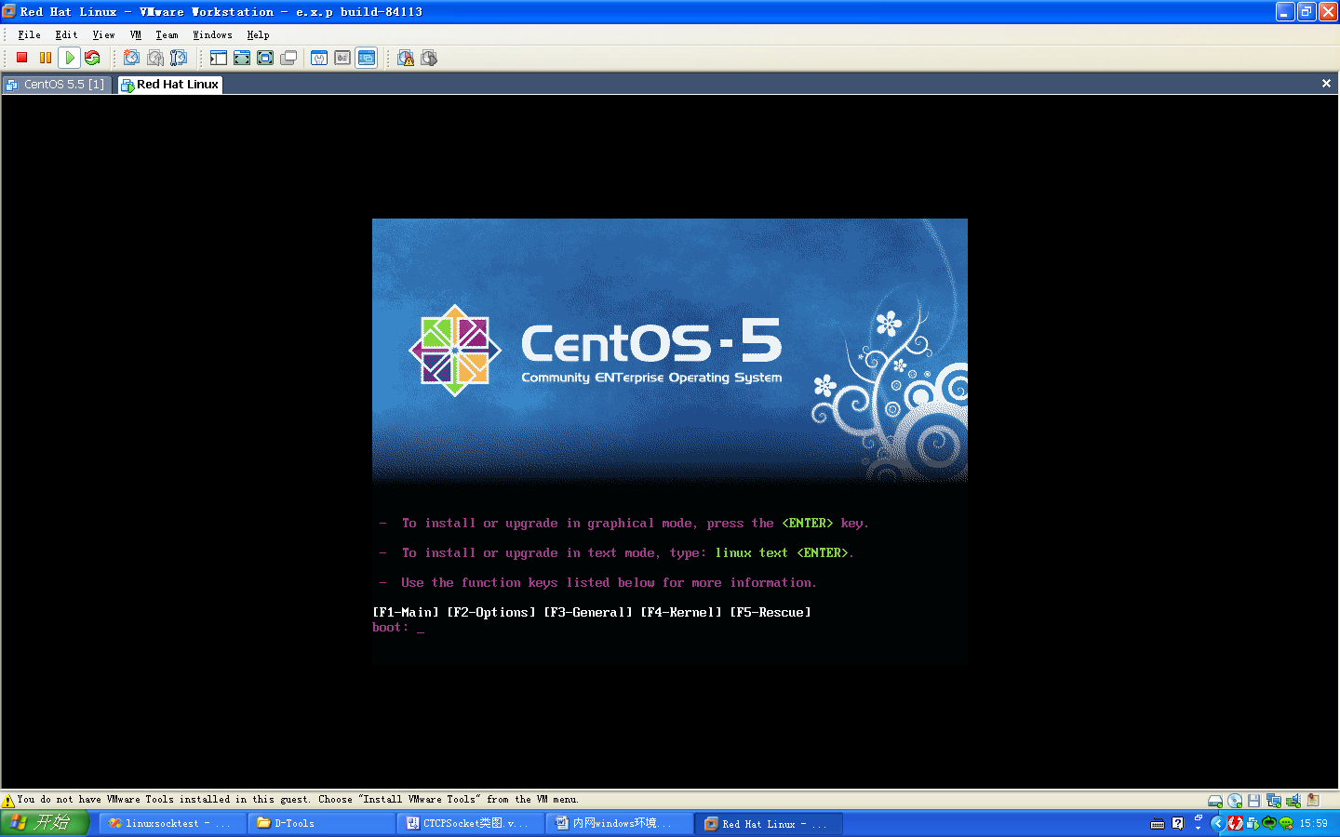

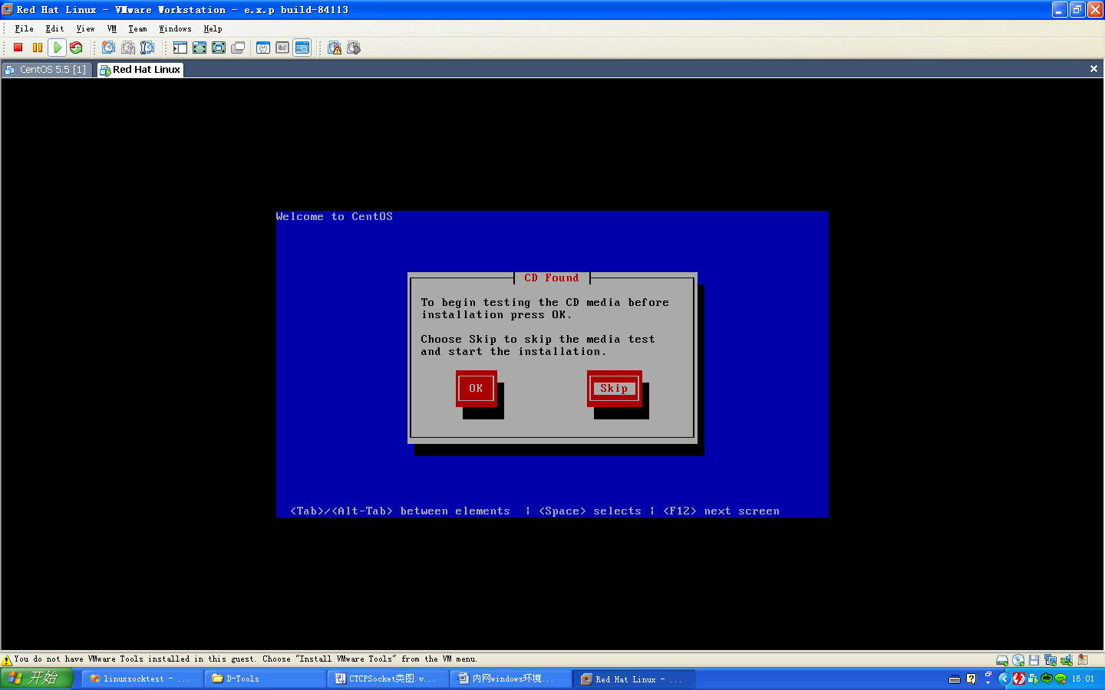

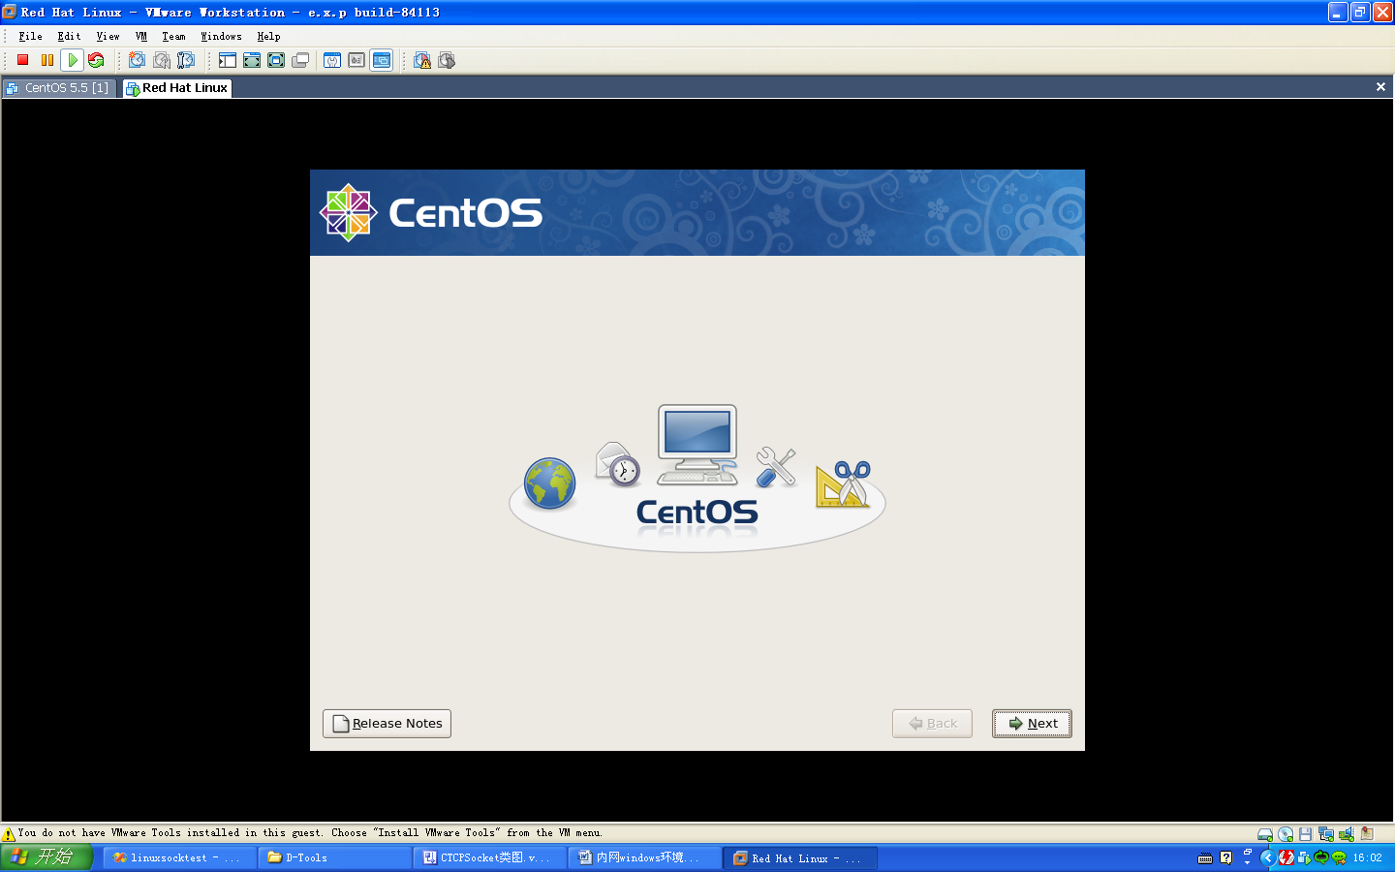

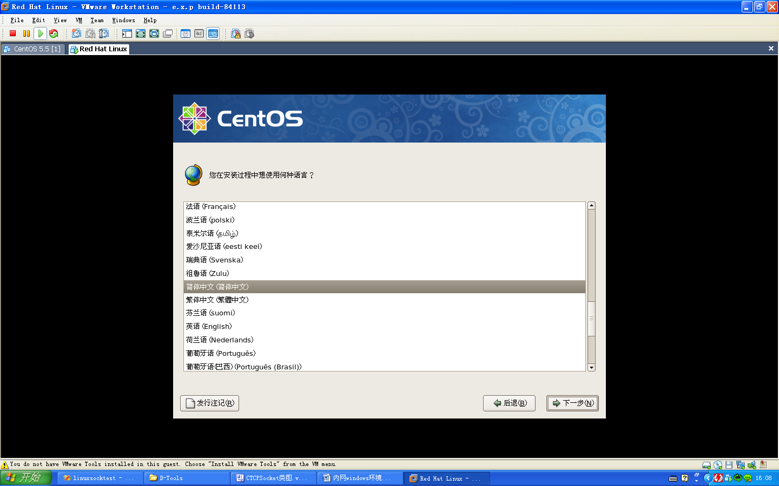

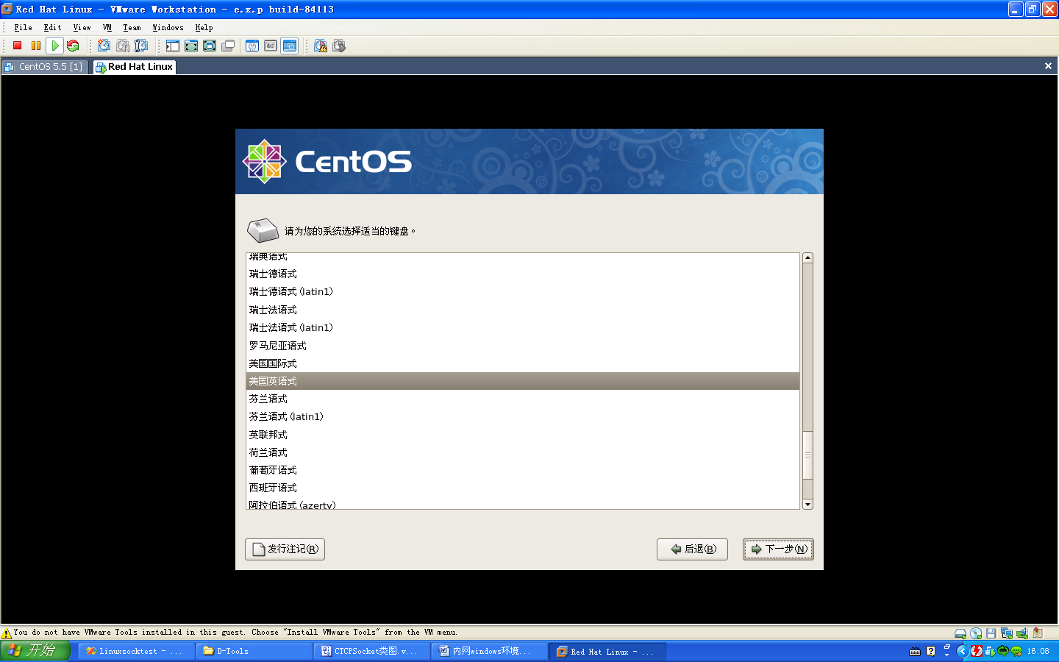

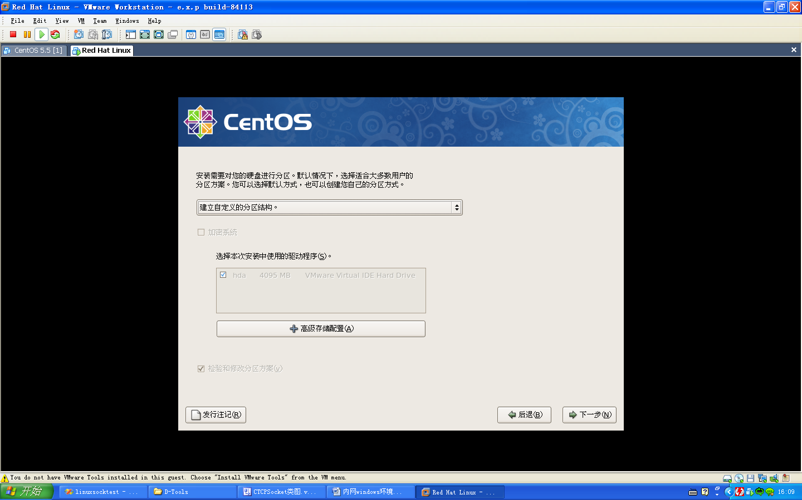

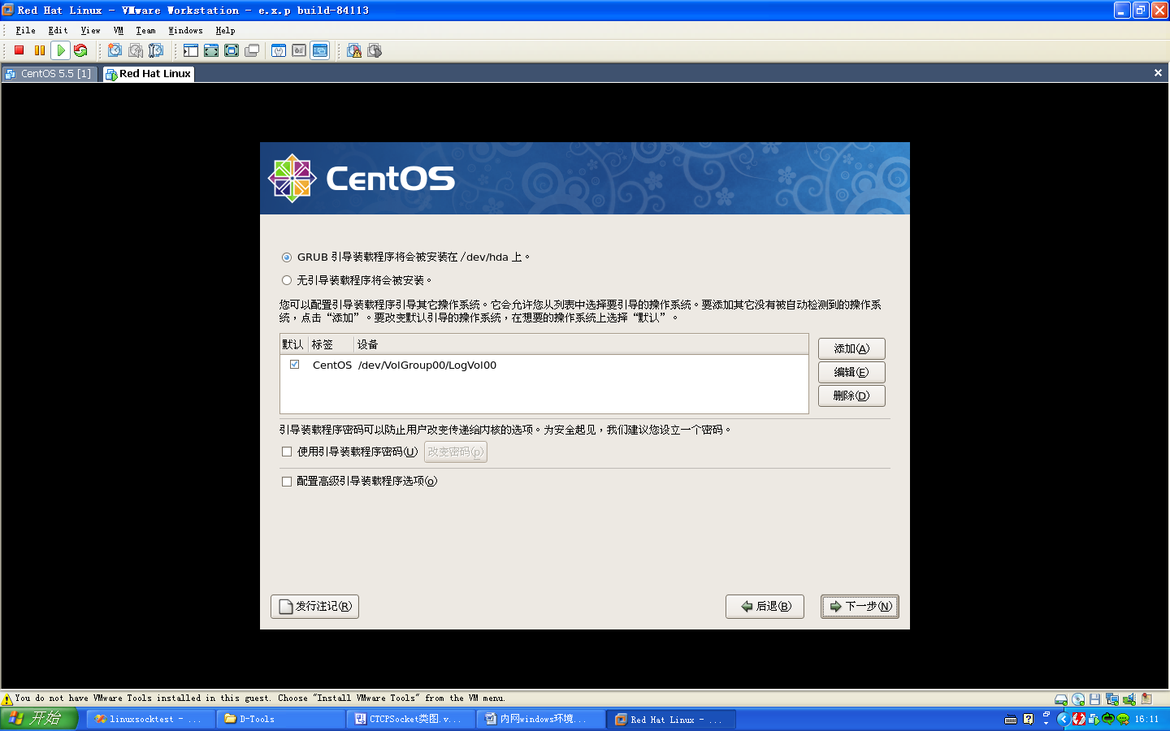

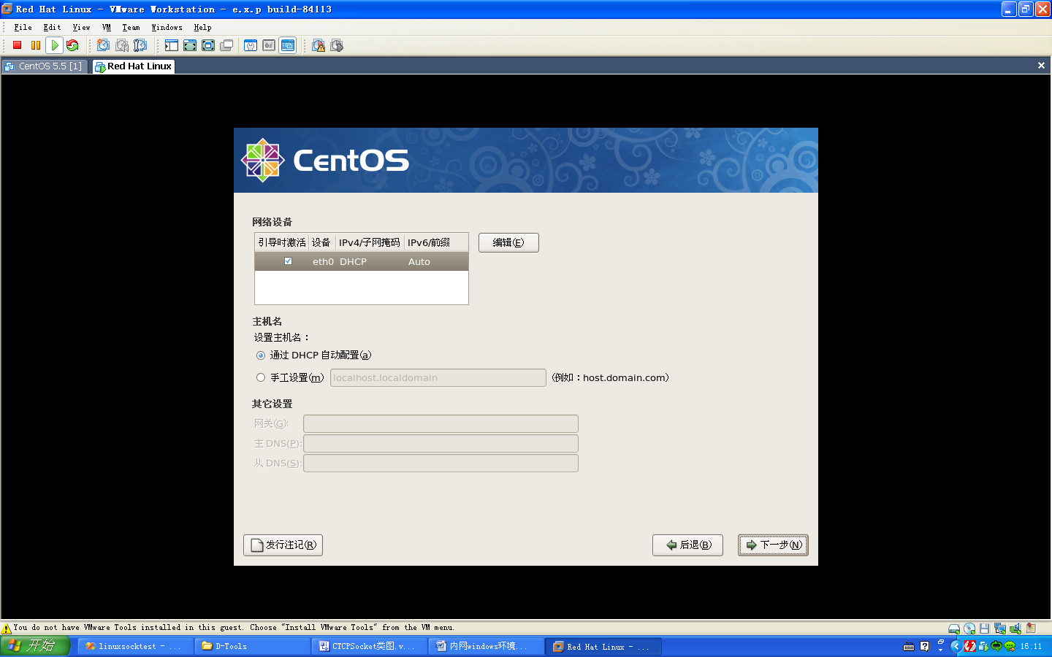

输入root密码
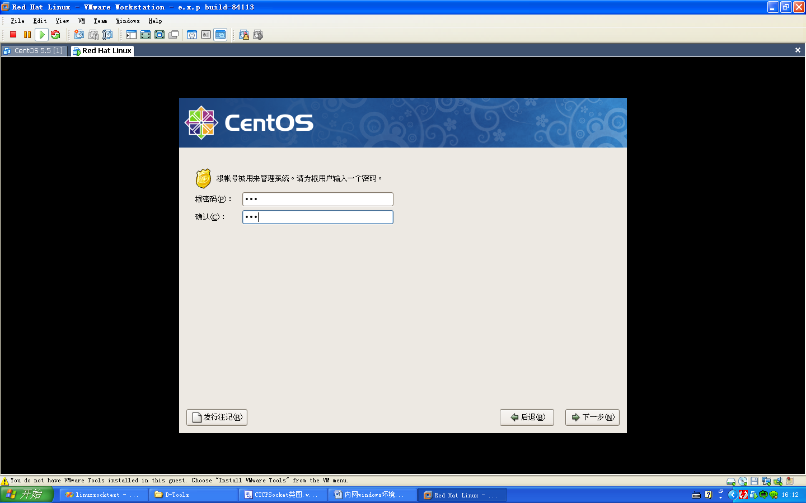

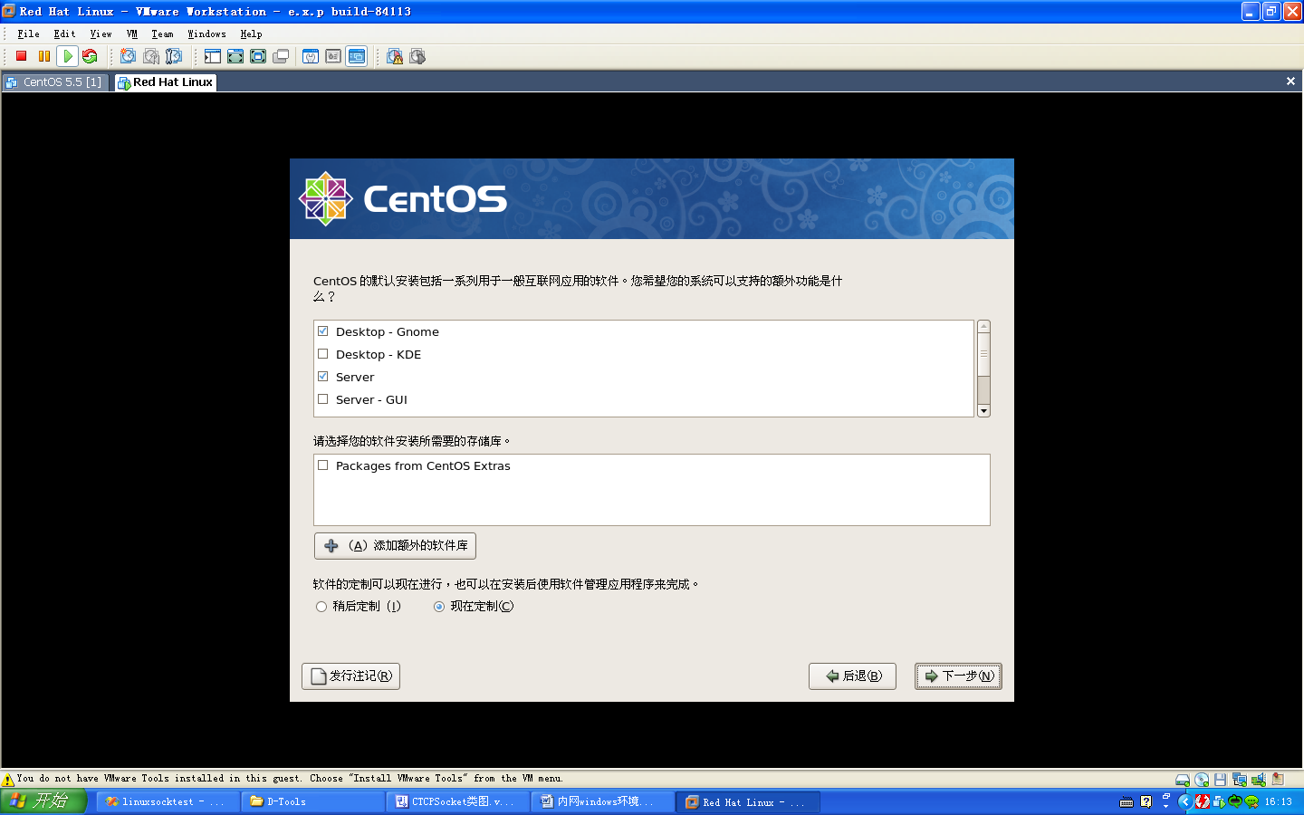

定制需要安装的工具库
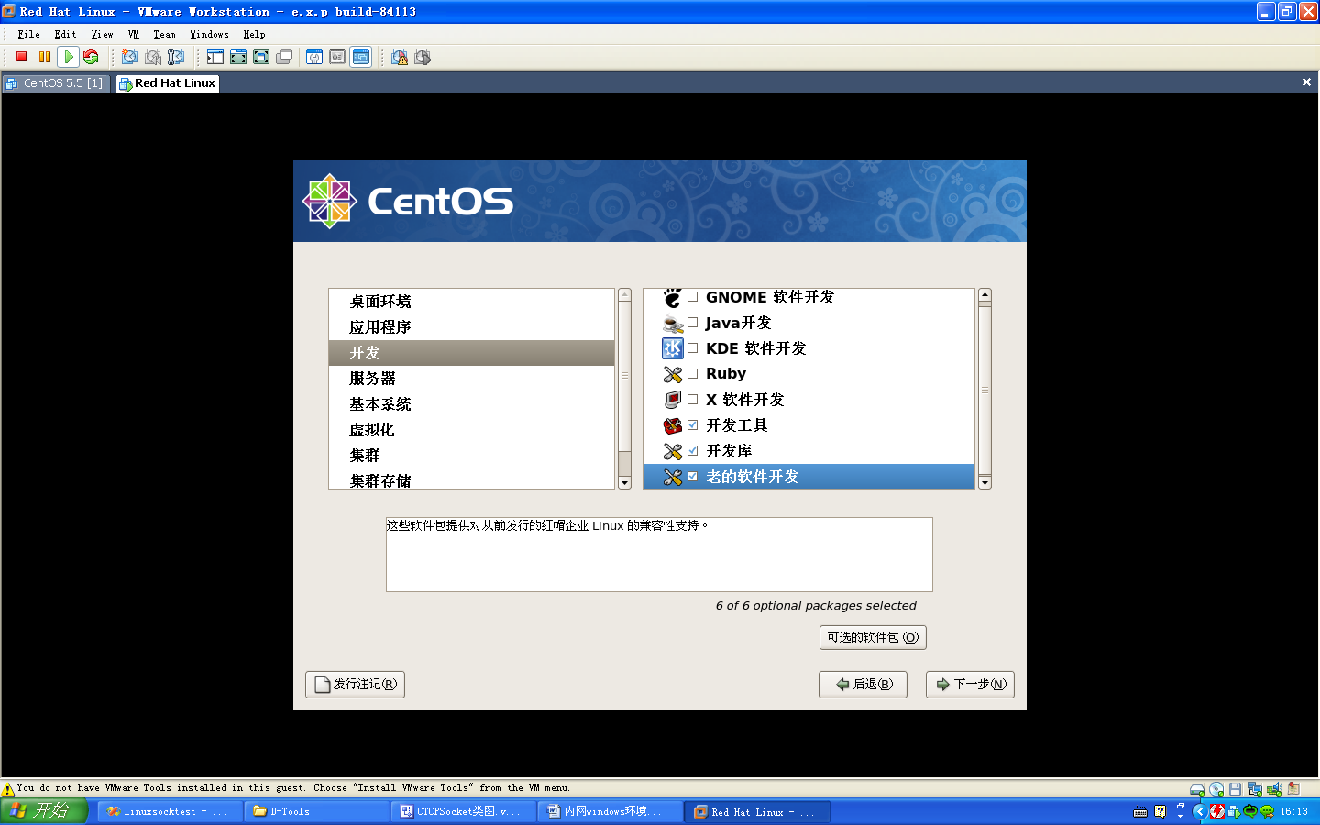

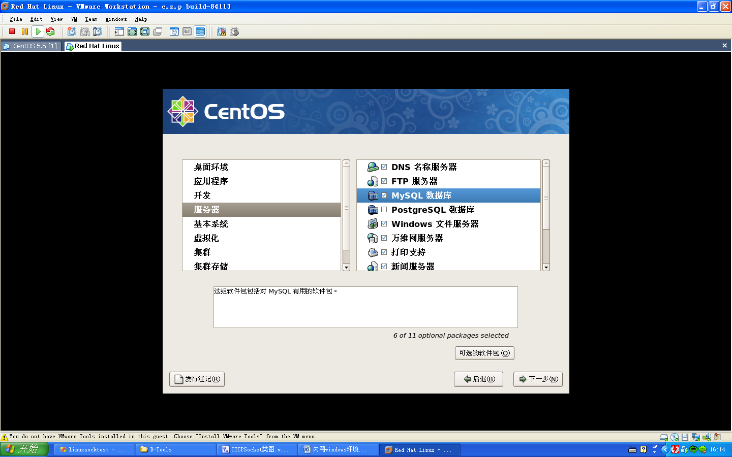

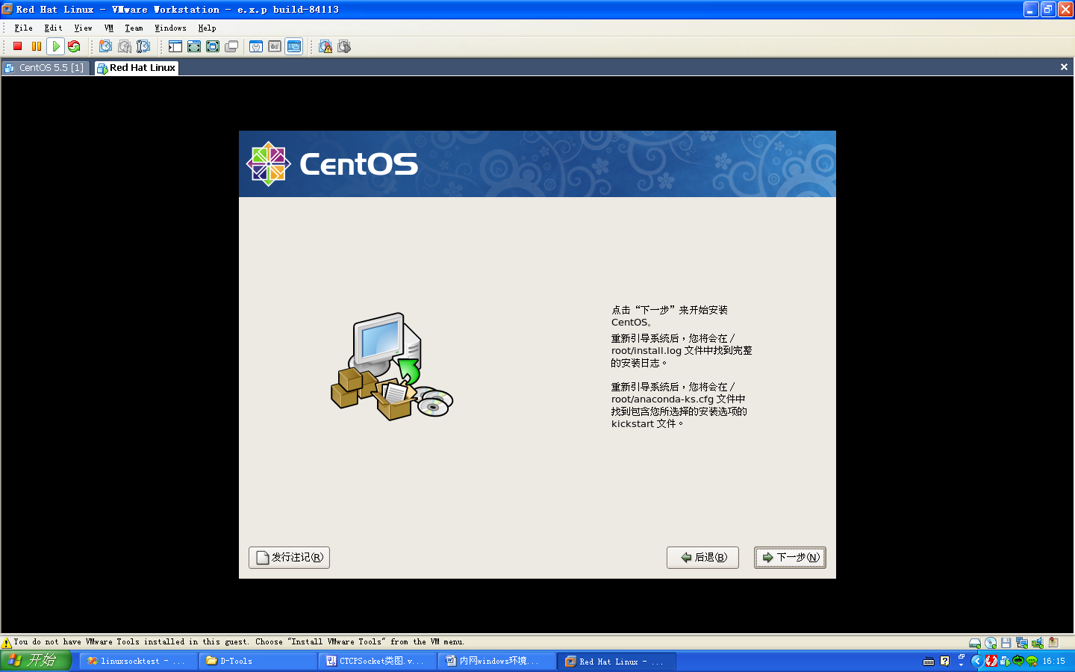

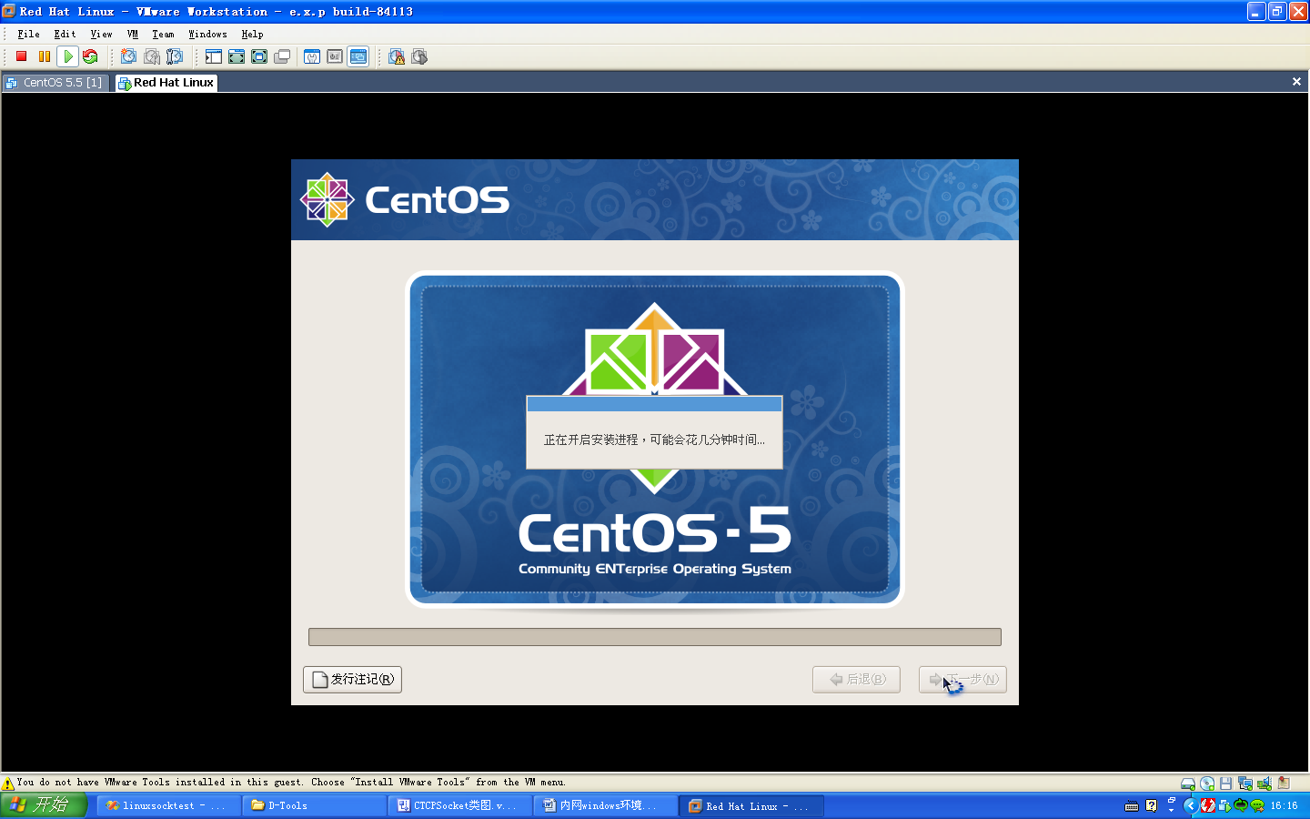

安装成功后，可以使用预先设置的用户名和密码进行登录。

